**Міністерство освіти і науки України**

**Національний університет «Запорізька Політехніка»**

Кафедра програмних засобів

**ЗВІТ**

з лабораторної роботи №1

з дисципліни «Алгоритми та Структури Даних» на тему:

«Лінійні структури даних»

**Виконав:**

Студент групи КНТ-122 О. А. Онищенко

**Прийняли:**

Старший викладач: Л. Ю. Дейнега

2023

**Лінійні структури даних**

**Мета роботи**

Вивчити основні концепції побудови лінійних структур даних: зв’язних списків, стеків, куп та черг з пріоритетами.

Навчитися обирати та реалізовувати структури даних для сортування, вставки, видалення та пошуку елементів.

Навчитися реалізовувати та застосовувати алгоритм пірамідального сортування на практиці.

**Завдання до роботи**

Ознайомитися з літературою та основними теоретичними відомостями, необхідними для виконання роботи.

Розробити програмне забезпечення, що виконує базові операції з лінійними структурами даних.

Розроблюваний програмний проєкт має складатися з окремих класів, що реалізують структури даних двозв’язний список та купа (черга з пріоритетами). На найвищий рівень може бути передбачено графічну інтерфейсну взаємодію з користувачем для роботи зі створеними класами.

Клас, що реалізує двозв’язний список, має дозволяти виконувати наступні операції на основі окремих методів: додавання вузла в початок списку, додавання вузла після заданого, пошук вузла в списку, видалення вузла, виведення вузлів на екран з початку та з кінця.

Клас, що реалізує купу (чергу з пріоритетами), має дозволяти виконувати наступні операції на основі окремих методів: вставлення елементу, сортування елементів, побудова купи з невпорядкованого масиву, видалення елементу, сортування елементів із використанням купи, виведення елементів на екран.

Виконати тестування розробленого програмного забезпечення.

Розробити окремий модуль програмного забезпечення для реалізації пірамідального сортування на основі розробленого класу.

Розв’язати індивідуальне завдання за допомогою розробленої реалізації пірамідального сортування. Вважати, що масиви даних зберігаються в файлах.

Варіант №20

У відділі кадрів міститься інформація про захворювання співробітників, що включає:

– прізвище, ім’я, по батькові співробітника;

– відділ;

– посаду;

– вік;

– дату початку лікарняного;

– дату завершення лікарняного;

– хвороба.

Вивести інформацію про всі хвороби, якими хворіли співробітники, за зменшенням кількості випадків.

Порівняти одержані результати виконаних тестів, провести аналіз вірності, коректності та адекватності роботи розробленого програмного забезпечення.

Виконати порівняння пірамідального сортування з іншими відомими студенту алгоритмами сортування.

**Результати виконання роботи**

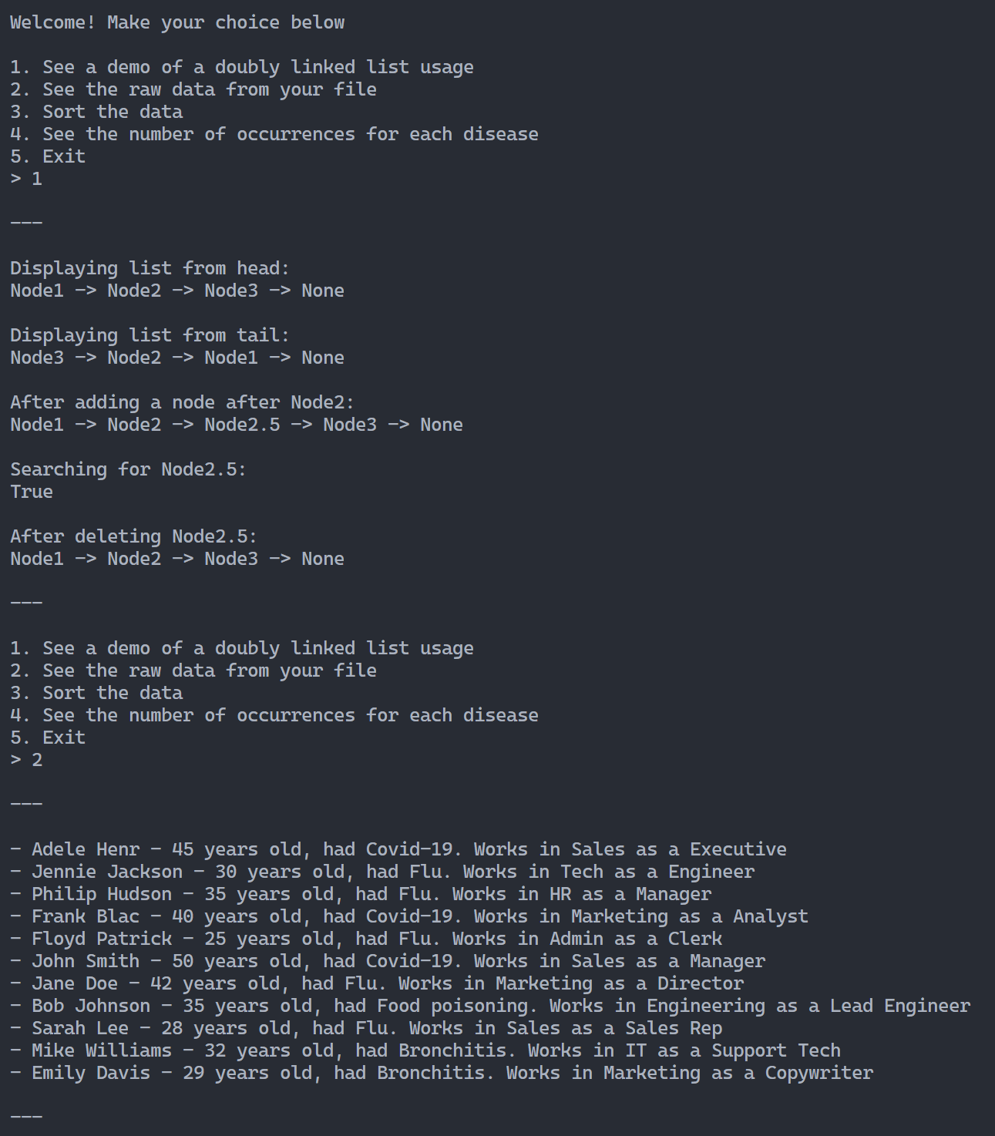

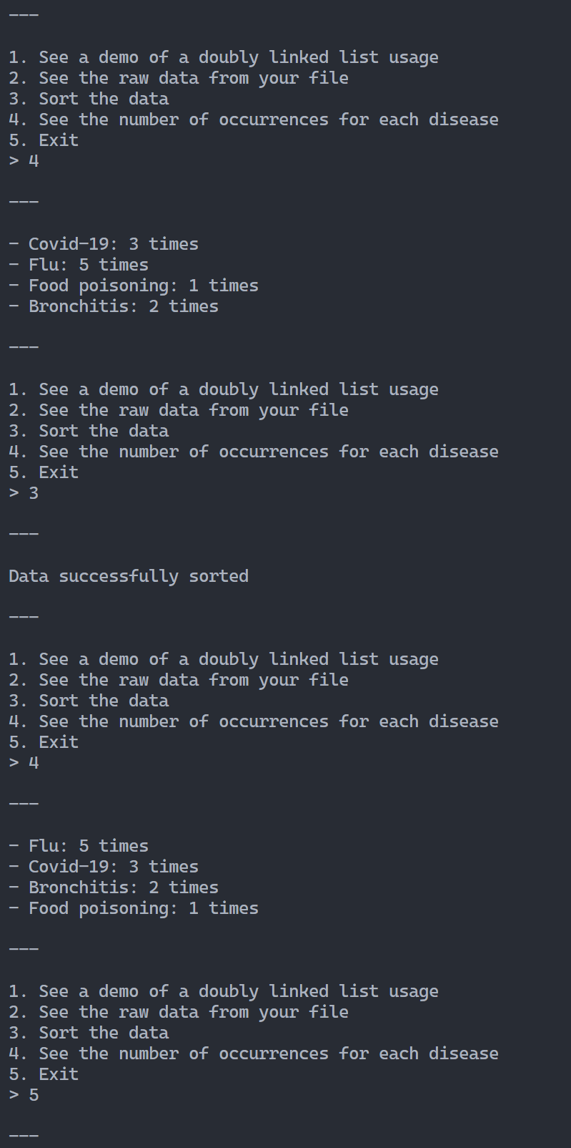

**Код**

class Node:

def __init__(*self*, *data*=None):

*self*.data = *data*

*self*.next = None

*self*.prev = None

class DoublyLinkedList:

def __init__(*self*):

*self*.head = None

def prepend(*self*, *data*):

*# check if the list is empty*

if *self*.head is None:

*# then the new node is head*

*self*.head = Node(*data*)

else:

*# declare new node*

newNode = Node(*data*)

*# set current head's previous pointer to the new node*

*self*.head.prev = newNode

*# set new node's next pointer to current head*

newNode.next = *self*.head

*# set head to be the new node, since we're adding to the front*

*self*.head = newNode

def append(*self*, *data*):

*# if the list is empty*

if *self*.head is None:

*# set new node to be a head*

*self*.head = Node(*data*)

else:

*# set a temporary node to be a head*

currentNode = *self*.head

*# loop through all the nodes and reach the end of a list*

while currentNode.next is not None:

currentNode = currentNode.next

*# declare a new node*

newNode = Node(*data*)

*# set last node's next pointer to new node*

currentNode.next = newNode

*# set new node's previous pointer to last node*

newNode.prev = currentNode

def appendAfterNode(*self*, *nodeData*, *data*):

*# set temporary node to be head*

currentNode = *self*.head

*# loop through all the nodes*

while currentNode is not None:

*# check if we reached the wanted node by comparing the data with input*

if currentNode.data == *nodeData*:

*# declare new node*

newNode = Node(*data*)

*# set new node's previous pointer to the found node*

newNode.prev = currentNode

*# set new node's next pointer to the node after found one*

newNode.next = currentNode.next

*# check if the node after current exists*

if currentNode.next is not None:

*# if it does, set its previous pointer to our new node*

currentNode.next.prev = newNode

*# set found node's next pointer to the new node and break out*

currentNode.next = newNode

return

*# keep iterating until found*

currentNode = currentNode.next

*# if our function continues running after the loop, it means we didn't return once the node was found, meaning the node was not found*

print(f"Node with data of {str(*nodeData*)} was not found.")

def search(*self*, *data*) -> bool:

*# set temporary node to head*

currentNode = *self*.head

*# iterate through every node in the list*

while currentNode is not None:

*# check if node's data corresponds to the one we're looking for*

if currentNode.data == *data*:

*# then return true*

return True

*# keep iterating until found*

currentNode = currentNode.next

*# if not found return false*

return False

def delete(*self*, *data*) -> bool:

*# set temporary node to head*

currentNode = *self*.head

*# iterate over all the nodes in a list*

while currentNode is not None:

*# check if the node's data corresponds to the one we wanna delete*

if currentNode.data == *data*:

*# check if there is a previous node*

if currentNode.prev is not None:

*# then set previous node's next pointer to the node after our current*

currentNode.prev.next = currentNode.next

*# check if there is a next node*

if currentNode.next is not None:

*# set next node's previous pointer to our previous node*

currentNode.next.prev = currentNode.prev

*# check if our node is the first node*

if currentNode == *self*.head:

*# set head to the next element*

*self*.head = currentNode.next

*# return true indicating the successful deletion*

return True

*# keep iterating until found the one we're looking for*

currentNode = currentNode.next

*# if we exit out of a loop, it means we haven't found a node we wanted to delete, so we return false, indicating the node was not found and deleted*

return False

def displayFromHead(*self*):

*# set temporary node to head*

currentNode = *self*.head

*# iterate through all the nodes*

while currentNode is not None:

*# print node's data and move onto the next one via the next pointer*

print(currentNode.data, *end*=" -> ")

currentNode = currentNode.next

print("None")

def displayFromTail(*self*):

*# if the list is empty*

if *self*.head is None:

*# then print none and return*

print("None")

return

*# set temporary node to head*

currentNode = *self*.head

*# iterate to the end of a list*

while currentNode.next is not None:

currentNode = currentNode.next

*# iterate from the end of the list*

while currentNode is not None:

*# print current node and move onto the node before it by moving via a previous pointer*

print(currentNode.data, *end*=" -> ")

currentNode = currentNode.prev

print("None")

class Heap:

def __init__(*self*):

*self*.heap = []

def insert(*self*, *value*):

*# append element to our array*

*self*.heap.append(*value*)

*# heapify it in order to set in the correct place*

*self*._heapifyUp(len(*self*.heap) - 1)

def sort(*self*):

sortedItems = []

size = len(*self*.heap)

*# for each element in the heap*

for _ in range(size):

*# append the largest element to the temporary array*

sortedItems.append(*self*.delete())

return sortedItems

def buildHeap(*self*, *arr*):

*# set our heap to be the given array*

*self*.heap = *arr*

*# start in the middle of it cause the other half are leaves - nodes without children*

start = len(*arr*) // 2

*# for each element from the start to the first element in reversed order*

for i in reversed(range(start + 1)):

*# heapify it down to set in the correct place*

*self*._heapifyDown(i)

return *self*

def delete(*self*):

*# if the heap is empty, return null*

if len(*self*.heap) == 0:

return None

*# swap root with the last element*

*self*._swap(0, len(*self*.heap) - 1)

*# assign root to temporary variable*

root = *self*.heap.pop()

*# heapify the new root, which previously was the last element, to set it in a correct position*

*self*._heapifyDown(0)

*# return the original root*

return root

def display(*self*):

for item in *self*.heap:

print(item, *end*=" ")

print()

def _heapifyUp(*self*, *index*):

parentIndex = (*index* - 1) // 2

*# checking if parent element exists and if our current element is larger than its parent*

if parentIndex >= 0 and *self*.heap[*index*] > *self*.heap[parentIndex]:

*# then swapping those two and continuing the process for parent*

*self*._swap(parentIndex, *index*)

*self*._heapifyUp(parentIndex)

def _heapifyDown(*self*, *index*):

leftChildIndex = 2 * *index* + 1

rightChildIndex = 2 * *index* + 2

largest = *index*

*# checking if left child exists and its more than our largest element, which is currently our current element*

if (

leftChildIndex < len(*self*.heap)

and *self*.heap[leftChildIndex] > *self*.heap[largest]

):

*# then reassigning largest element to left child*

largest = leftChildIndex

*# checking if right child exists and if its larger than the current largest element*

if (

rightChildIndex < len(*self*.heap)

and *self*.heap[rightChildIndex] > *self*.heap[largest]

):

*# then reassigning largest element to the right child*

largest = rightChildIndex

*# checking if our current element is not the largest one*

if largest != *index*:

*# if so, swapping them two*

*self*._swap(*index*, largest)

*# continuing the process for the current largest element*

*self*._heapifyDown(largest)

def _swap(*self*, *i*, *j*):

*self*.heap[*i*], *self*.heap[*j*] = *self*.heap[*j*], *self*.heap[*i*]

def heapSort(*arr*):

return Heap().buildHeap(*arr*).sort()

from json import load

def getEmployeesData():

*# opening file for read and reading JSON data from a file into the variable*

with open("employees.json", "r") as inputFile:

data = load(inputFile)

return data

def countDiseaseCases(*employeeData*):

diseasesCount = dict()

for employee in *employeeData*["employees"]:

*# if employee's disease doesn't yet exist in the dictionary*

if employee["disease"] not in diseasesCount:

*# add it with a count of 0*

diseasesCount[employee["disease"]] = 0

*# else just increment the count*

diseasesCount[employee["disease"]] += 1

return diseasesCount

def demoDoublyLinkedList():

linkedListDemo = DoublyLinkedList()

linkedListDemo.append("Node1")

linkedListDemo.append("Node2")

linkedListDemo.append("Node3")

print("Displaying list from head:")

linkedListDemo.displayFromHead()

print("\nDisplaying list from tail:")

linkedListDemo.displayFromTail()

linkedListDemo.appendAfterNode("Node2", "Node2.5")

print("\nAfter adding a node after Node2:")

linkedListDemo.displayFromHead()

print("\nSearching for Node2.5:")

print(linkedListDemo.search("Node2.5"))

linkedListDemo.delete("Node2.5")

print("\nAfter deleting Node2.5:")

linkedListDemo.displayFromHead()

def main():

*# getting raw employee data from a JSON file*

employeeData = getEmployeesData()

*# counting number of occurrences of each disease*

diseasesCount = countDiseaseCases(employeeData)

*# converting disease occurrences to a list of tuples*

diseasesCountList = [

(occurences, name) for name, occurences in diseasesCount.items()

]

print("Welcome! Make your choice below\n")

while True:

print("1. See a demo of a doubly linked list usage")

print("2. See the raw data from your file")

print("3. Sort the data")

print("4. See the number of occurrences for each disease")

print("5. Exit")

choice = input("> ")

print("\n---\n")

if choice == "1":

demoDoublyLinkedList()

elif choice == "2":

for employee in employeeData["employees"]:

print(

f"- {employee['name']} - {employee['age']} years old, had {employee['disease']}. Works in {employee['department']} as a {employee['position']}"

)

elif choice == "3":

diseasesCountList = heapSort(diseasesCountList)

print("Data successfully sorted")

elif choice == "4":

for occurences, name in diseasesCountList:

print(f"- {name}: {occurences} times")

else:

break

print("\n---\n")

if __name__ == "__main__":

print()

main()

print()

{

"employees": [

{

"name": "Adele Henr",

"department": "Sales",

"position": "Executive",

"age": 45,

"start_sick_leave": "2021-02-15",

"end_sick_leave": "2021-02-25",

"disease": "Covid-19"

},

{

"name": "Jennie Jackson",

"department": "Tech",

"position": "Engineer",

"age": 30,

"start_sick_leave": "2021-01-10",

"end_sick_leave": "2021-01-20",

"disease": "Flu"

},

{

"name": "Philip Hudson",

"department": "HR",

"position": "Manager",

"age": 35,

"start_sick_leave": "2021-04-15",

"end_sick_leave": "2021-04-25",

"disease": "Flu"

},

{

"name": "Frank Blac",

"department": "Marketing",

"position": "Analyst",

"age": 40,

"start_sick_leave": "2021-03-10",

"end_sick_leave": "2021-03-15",

"disease": "Covid-19"

},

{

"name": "Floyd Patrick",

"department": "Admin",

"position": "Clerk",

"age": 25,

"start_sick_leave": "2021-07-01",

"end_sick_leave": "2021-07-10",

"disease": "Flu"

},

{

"name": "John Smith",

"department": "Sales",

"position": "Manager",

"age": 50,

"start_sick_leave": "2021-05-01",

"end_sick_leave": "2021-05-10",

"disease": "Covid-19"

},

{

"name": "Jane Doe",

"department": "Marketing",

"position": "Director",

"age": 42,

"start_sick_leave": "2021-06-15",

"end_sick_leave": "2021-06-25",

"disease": "Flu"

},

{

"name": "Bob Johnson",

"department": "Engineering",

"position": "Lead Engineer",

"age": 35,

"start_sick_leave": "2021-08-01",

"end_sick_leave": "2021-08-07",

"disease": "Food poisoning"

},

{

"name": "Sarah Lee",

"department": "Sales",

"position": "Sales Rep",

"age": 28,

"start_sick_leave": "2021-09-10",

"end_sick_leave": "2021-09-17",

"disease": "Flu"

},

{

"name": "Mike Williams",

"department": "IT",

"position": "Support Tech",

"age": 32,

"start_sick_leave": "2021-11-15",

"end_sick_leave": "2021-11-22",

"disease": "Bronchitis"

},

{

"name": "Emily Davis",

"department": "Marketing",

"position": "Copywriter",

"age": 29,

"start_sick_leave": "2021-12-01",

"end_sick_leave": "2021-12-07",

"disease": "Bronchitis"

}

]

}

**Висновки**

Таким чином, ми вивчили основні концепції побудови лінійних структур даних: зв’язних списків, стеків, куп та черг з пріоритетами; навчилися обирати та реалізовувати структури даних для сортування, вставки, видалення та пошуку елементів; навчилися реалізовувати та застосовувати алгоритм пірамідального сортування на практиці.

**Контрольні питання**

**Який принцип роботи стеку?**

Стек - це структура даних, яка базується на принципі "першим прийшов, останнім пішов" (Last-In-First-Out, LIFO). Це означає, що елементи додаються і видаляються зі стеку з одного боку, який зазвичай називають вершиною стеку. Коли ми додаємо новий елемент до стеку, він стає активним верхнім елементом і є доступним для подальшого використання. Коли ми видаляємо елемент зі стеку, видаляється саме цей верхній елемент.

**Що таке дек?**

Дек (або двостороння черга) - це структура даних, яка подібна до стеку та черги одночасно. У дека можна додавати та видаляти елементи як з початку, так і з кінця. Це дозволяє виконувати операції вставки та вилучення на обох кінцях дека. Дек може бути корисним для різних завдань, де потрібно працювати з елементами з обох боків.

**Які операції можна виконувати зі стеком?**

Основні операції, які можна виконувати зі стеком, включають додавання елементу (push) і видалення елементу (pop). Також можна виконувати операцію перевірки верхнього елемента (peek), яка дозволяє переглядати верхній елемент без його видалення.